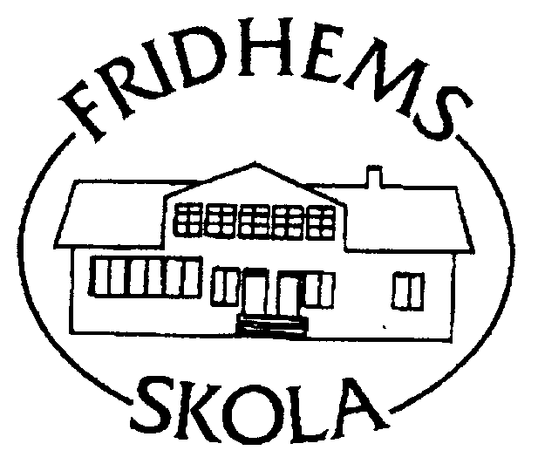

Ansökan till Fridhems skola

Elevuppgifter
Personnummer | Namn
Adress

Vi ansöker om plats till förskoleklassen för vårt barn
Vi ansöker om plats till klass för vårt barn
Vi önskar skolbarnomsorg (fritids).
Nuvarande barnomsorg/skola:

Vårdnadshavare*
För- och efternamn | För- och efternamn
Personnummer | Personnummer
Adress | Adress
Postadress | Postadress
Telefon dagtid och mobil | Telefon dagtid och mobil
Underskrift | Underskrift
*Vid gemensam vårdnad ska båda vårdnadshavare underteckna.

